手机刷机升级固件
一：准备工作
（1）备份通讯录
（2）备份照片、视频、电子邮件等其它文档
（3）查看顾客SHSH备份情况
（4）确定本机版本号和准备相关固件
（5）相关警告话术（参见三：刷机原则）
（6）查看设备电量30%以上。
（7）关闭相关杀毒软件、防火墙
（8）断开计算机上的其它USB设备
固件下载地址：http://iphone.sj.91.com/fw/
http://iphone.tgbus.com/Special/20gujian/

二：开始刷机
- 设备进入正常或者DFU模式
- 打开最高版本iTunes，如无法识别设备，请更新iTunes版本至10.5.X
- 打开iTunes，按住shift+恢复，选择这个固件，iTunes会自动刷该固件。
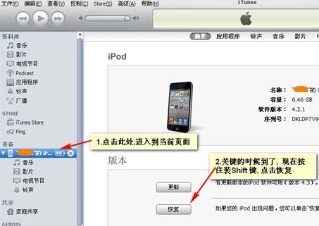
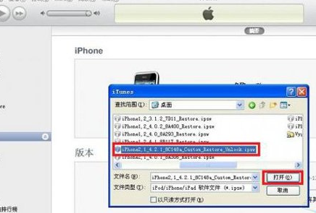
- 选择好固件后，变可开始刷机。
- 刷机时，请保持数据线连接，不要随意触碰，并且保持计算机当前状态。
- 等待设备刷机完成，并完成初始化工作。

三：刷机注意事项
- iPhone4 4.0的固件不要给顾客刷机，或许是有锁的机器。
- iPhone3GS、iPhone4、iPhone4S或许只能刷到最新版本。
- 更新固件，理论上只能升级不可降级。
- iPhone3GS再刷4.2以上版本时，先和顾客确认，速度可能会降低
- iPhone和iPhone3G再刷3.13以上版本是，先和顾客确认，速度可能会降低
- Touch1、Touch2、Touch3再刷3.13以上版本是，先和顾客确认，速度可能会降低

四：iTunes相关错误代码
（1）3194、1013错误
iTunes 无法通过端口 80 或 443 联系 gs.apple.com 服务器需要修改修改hosts文件
（2）1015错误
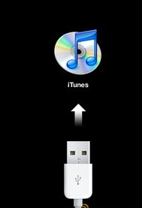
使用TinyUmbrella，点击“Kick Device out of recovery
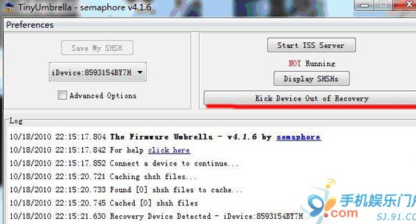
再激活过程中，请保持连接iTunes状态。

更多请参见：http://ipad.sj.91.com/topic/errorcode/

五：固件降级
- Touch1~3、iPhone、iPhone3G基本可以刷任意版本固件，大多数的iPhone3GS可以降级4.1固件或4.21.固件。
- 如果有备份相关固件的SHSH可以做降级操作。详见《TinyUmbrella》使用教程
- 使用自定义固件进行降级操作详见《RedSn0w 0.9.9》使用教程

